**编 号：**

**审定成绩：**

|  |  |  |  |
| --- | --- | --- | --- |
| **重庆邮电大学**  **毕业设计（论文）** | | | |
|  | | | |
|  | **中文题目** | **酒店预订系统的设计与实现** |  |
|  |  |
| **英文题目** | **The design and implementation of hotel** |
|  | **reservation system** |
| **学院名称** | **软件学院** |
| **学生姓名** | **韩昊** |
| **专 业** | **软件工程** |
| **班 级** | **1301309** |
| **学 号** | **2013214027** |
| **指导教师** | **张喜平 副教授** |
| **答 辩 组**  **负 责 人** | **姓名 职称** |
|  | |

**年 月**

**重庆邮电大学教务处制**

摘要

无论在哪个行业，管理都起着非常重要的作用。而在酒店行业中，管理又是重中之重。管理酒店水平的高地，决定着酒店的生存和发展。管理，就是酒店发展的命脉。在互联网技术的高速发展下，酒店行业也随之发展，传统的记账已经无法适应现代酒店快节奏的管理需求。就现在来看，快速、高效的全方位网络化、信息化管理已成为必需的存在。而且，在互联网技术的带动下，酒店预订系统也得到了不断的完善和发展。

选择使用一个信息化、智能化的网上酒店预订系统，不但可以减少管理成本、提高管理的工作效率、简化管理流程，还能够对酒店的各项服务进行优化。因此，在如今的酒店管理制度中，现代化的酒店预订系统是不可或缺的元素。本系统前台设计采用HTML作为开发语言，后台使用Java语言进行逻辑判断，集成了SSM框架，并使用MySQL数据库进行数据的持久化管理。在项目开发中，用Eclipse作为集成开发工具、Maven作为项目管理工具、Git作为版本控制工具、Tomcat作为数据传递的中间件，Linux作为其服务器的应用平台。最终设计出一个基于Web、B/S结构的酒店预订系统。

**关键词：**酒店预订，Java，MySQL，B/S结构

**Abstract**

Management plays a very important role in any industry. In the hospitality industry, management is a top priority. Managing the level of the hotel determines the hotel's survival and development. Management is the lifeblood of hotel development. With the rapid development of Internet technology, the hotel industry has developed, and the traditional accounting has been unable to adapt to the rapid pace of modern hotel management. For now, rapid, efficient, all-directional networking and information-based management have become necessary. Moreover, with the development of Internet technology, the hotel reservation system has been continuously improved and developed.

Choose to use an information-based and intelligent online hotel reservation system, not only can reduce the management cost and improve management efficiency, simplify the management process, also can carry on the optimization of the hotel services. Therefore, in today's hotel management system, the modern hotel reservation system is an indispensable element. This design at the front desk system USES HTML as a development language, the background using the Java language logic, integrates the SSM framework, and using MySQL database for data persistence management. In project development, use Eclipse as an integrated development tool, Maven as a project management tool, Git as version control tool, Tomcat as the data transfer middleware, Linux as a server application platform. Finally a hotel reservation system based on the Web and B/S is designed.

**Keywords**:  Hotel Reservation, Java, MySQL, B/S Structure

# 第1章 引言

# 1.1 研究背景

在人们的生活水平、消费水平提高的大背景下，旅游业得到长足的发展，在这良好的发展环境下，酒店行业得以快速发展。但是，酒店的规模不断的扩大，管理成本不断增加，因此需要有一套实用且方便的系统进行酒店客房的管理。与此同时，计算机科学技术不断提高，移动互联网迅速发展，智能机、平板已经成为大众化的产品，人们上网浏览、查询自己所需要的信息已经称为常态。也正因为此，酒店预订系统随着大众需求、酒店需求而产生，这为酒店行业解决了很多实际问题。例如：检索迅速、查找方便、可靠性高、存储量大、保密性好、寿命长、成本低等。这些优势能够极大的提高客房管理的效率，也能极大的提高客户的入住率。作为对现代酒店的管理，科学化、规范化、信息化是必不可少的条件。

## 1.2 国内外现状

随着旅游业、交通行业的极速发展，人员流动也越来越频繁。酒店行业得以迅速发展。酒店数目迅速增加，但是，面对不断扩大的酒店规模，与此相关的订房管理类信息量也几何倍的增长。当然，市场的竞争也变得越来越激烈。为了在激烈的竞争中生存并发展下去，作为酒店方，既要有良好的经济基础，又要有优质的客户服务。酒店要做的就是一点——顾客之上。满足顾客的合理性要求，为顾客提供最便捷、最优质的服务。这就需要一个最优的解决方案，解决酒店客房和顾客之间的供应关系，从而使得酒店的顾客入住率达到最大，从而获得最大的利益。

在互联网技术的成熟背景和个人可携带通信设备的普及下，酒店可以与时俱进，跟随互联网的脚步，做“互联网+”酒店，开设网上酒店预订系统，使得酒店线上和线下联动，达到最佳的服务状态，获得最大的利益。这使得计算机应用的优势得以显现：提高酒店客房管理的运作效率、规范化酒店客房信息，提高服务质量、减少酒店管理成本，提高了酒店的经济效益，酒店的管理水平在全面的信息采集和处理的辅助下得以提高。

## 1.3 论文研究的主要内容

全文共分为6章，内容结构安排如下：

第1章 引言：主要描述了论文研究的背景和国内外现状；

第2章 关键技术介绍：主要描述了开发时使用的技术、分层的设计思想；

第3章 系统需求分析：对酒店预订系统所需要实现的功能进行大致的描述，并对其技术、经济和市场三个方面进行了可行性分析。

第4章 系统概要设计：展现了系统用例图、整体功能和数据库的设计结果，并列出数据库表结构及字段信息；

第5章 系统详细设计：挑选介绍了系统框架和系统几个主要功能流程图设计情况；

第 6 章 系统实现：系统开发及运行环境，各个页面的实现结果进行展示。

第 7 章 结束语：总结毕业设计工作，提出可以在今后继续深入研究的方向。

# 第2章 关键技术介绍

## 2.1 JavaScript

JavaScript是一种属于网络的脚本语言,是一种基于对象和时间驱动并具有相对安全性的客户端脚本语言，也是一种若类型的面向对象编程语言。已经被广泛用于Web应用开发,常用来为网页添加各式各样的动态功能,为用户提供更流畅美观的浏览效果。通常JavaScript脚本是通过嵌入在HTML中来实现自身的功能的。在本系统中很多地方使用了JavaScript技术，比如说，便捷使用的JQuery工具类、Bootstrap时间组件，以及对用户输入的数据进行合法性检验。

## 2.2 Java

Java是一门强类型的面向对象编程语言，它提出了万物皆可为对象的编程思想。因为其开源性，可以在社区中发现很多开源的、好用的组件，最常使用的就是Apache基金会下的各类开源组件，提高了程序员的编程效率。

Java具有简单性、面向对象、分布式、健壮性、安全性、平台独立与可移植性、多线程、动态性等特点。Java可以编写桌面应用程序、Web应用程序、分布式系统和嵌入式系统应用程序等 ，尤其在服务端编程中，Java占有了很高的比例和极高的地位。

## 2.3 三层架构模式

三层架构模式是一种思想，一种分层的设计思想。这种思想将应用功能在逻辑上分为三个层次：View（视图）、Controller（控制器） 和 Model（模型层）。View是用于显示处理后数据的部分，Controller是处理用户交互及对请求进行分派和转发部分，Model是处理应用程序数据逻辑的部分。

分层模式的主要优点为：

1. 灵活和可扩展性。对应用层进行响应改变就可达到需求更改的要求。
2. 共享性。服务器可以为处在不同平台的客户端应用程序提供对应的服务。
3. 安全性。客户端应用程序无法直接访问数据库。服务器端可以控制访问的权限及数据更改的权限。
4. 可用性。可用性指的是逻辑代码的可重复利用性。不同的开发项目可以使用同一个组件。
5. 容错性。服务的集中管理，便于统一服务客户端。

## 2.4 Mybatis框架

Mybatis框架不是一个典型的ORM。它是同坐自定义SQL和关系型数据进行映射，然后得到我们需要的对象。因为其半ORM化，这使得我们能够写出高性能的SQL。Mybatis本身是轻量级框架，非常容易学习和上手。Mybatis的核心接口一共有5个，如图2.1.

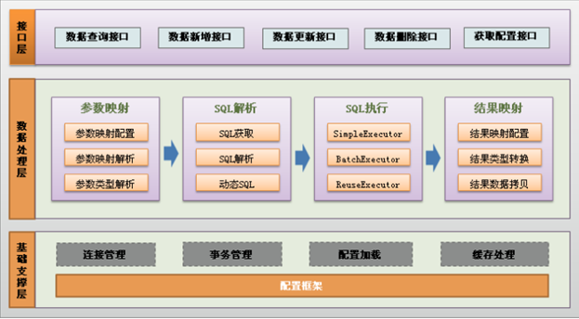

图 2.1Mybatis功能架构设计

## 2.5 Spring框架

Spring是一款轻量级的开源框架，因其零入侵型受到开发者的欢迎。Spring架构设计借鉴了Unix的架构设计，所以说spring是模块化的集成框架，Spring框架由7个定义良好的模块组成，如图2.2。Spring很好的实现了IOC和AOP的思想，为使用的开发者大大减少了编码的工作量，更关注于业务逻辑的实现，提高了开发效率。

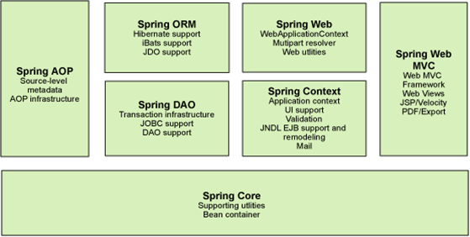

图2.3 spring框架

# 第3章 系统需求分析

### 3.1 系统总体需求

根据对该酒店的访谈，需要根据酒店对客房预订分别自主研发一套预订网站及后台管理系统，能够适应目前酒店顾客对客房预订和内部人员对客房管理放的正常需求。

本系统根据业务需求将其分为4个模块：注册模块、登录模块、个人中心管理模块、后台管理模块。

注册模块：顾客填写信息注册称为酒店会员。

登录模块：会员登录进入会员个人中心，管理员登录进入管理员个人中心。

个人中心管理模块：会员登陆后可以预订客房

后台管理模块：管理员登陆后，可以确定会员预订的客房状态。

## 3.2 系统详细设计

通过与公司进行访谈以及对业务流程的调研，确定了系统应实现一下的功能：

登录后台管理首页后，管理员可以按照自己的需求进行操作。

（1）会员管理，包括对会员基本信息的查看，以及对会员帐号的注销。

（2）客房管理，包括对客房状态的修改：空房、预订、如入，以及对客房信息的添加、删除、修改操作。

（3）订单查询，包括对订单按时间、订单号、身份证件的查询。

（4）密码修改，用于管理员更改自己的登录密码。

登录个人中心首页后，会员可以按照自己的需求进行相应的操作。

1. 个人信息，包括对个人基本信息的查看。
2. 客房预订，包括对空客房基本信息的展示及对客房的预订。
3. 订单查询，包括对个人订单按时间、订单号的查询。
4. 密码修改，用于会员更改自己的登录密码。

根据系统的需求分析，系统要实现两大功能模块：管理员的功能界面、会员的功能界面。每个功能模块的具体的功能如图3.1。

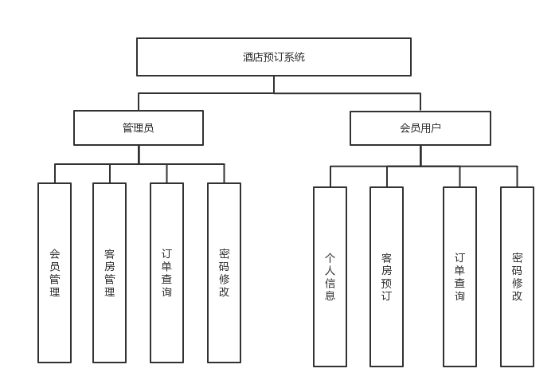

图3.1 系统功能图

## 3.3 可行性分析

### 3.3.1 技术可行性

本项目使用的开发工具是Eclipse，项目管理工具是Maven，项目版本控制工具为Git，采用标准的MVC三层架构的开发模式，使用的Spring、SpringMVC和Mybatis集成的SSM框架。通过分层的思想将应用的逻辑，处理过程和显示分成不同的组件来实现，组件之间通过对象信息进行交互，而对于工具组件可以重用。通过Spring的IOC和AOP思想对应用进行解耦，并提高单组件的内聚，提高开发效率。

### 3.3.2 经济可行性

本项目除了应用服务器需要租用或购买外，其他都是免费产品，且服务器租用的维护费用是很低的。

### 3.3.3 市场可行性

面对激烈的市场竞争，要改善酒店预订过程中对顾客的提现，酒店要适中坚持“顾客至上”的服务理念，提高酒店客房管理的运作效率。为了使得酒店得以更好的管理和发展，这就要加强对酒店营业的分析和预测。要对酒店的经济状况进行全面的分析，就要有一个优秀的管理工具和分析工具，而酒店预订系统能够及时的提供历史资料和当前的数据，又可以提供同期对比分析其其他分析模式。这就使得管理变得更简便，更高效。酒店客房的运营离不开管理人员的内部控制。如控制客房数量、客房消耗品数目等等。由于酒店预订系统提供了更加准确和及时的数据，这极大的帮助管理人员控制和决策，使得管理成本得以减少，酒店入住率得以提高，酒店利润达到最大化。

# 第4章 系统概要设计

## 4.1 系统用例图